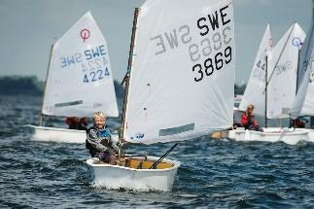
Seglingsföreskrift Öresunds-Racen 1 2023
Lördagen den 3 juni 2023, Lommabuktens Seglarklubb.
Öresund Race 1 i Lomma är en nybörjartävling för Optimister och
RS Feva och vänder sig till de som vill prova på att kappsegla eller redan tävlar på grön nivå.

1. Tidsprogram
Lördagen 3 Juni 2023
8:30-10:00 Registrering vid klubbhuset
10:00 Rorsmansmöte genomgång av regler och bana
10:55 Tid för första varningssignal
Tre kappseglingar är planerade och varje segling tar 15-20 minuter. Seglingarna genomförs i följd utan insegling. Maxtiden för första båt i mål är 40 minuter. Ingen start efter kl. 15:00
Prisutdelning efter seglingarnas slut.

2. Regler
Tävlingen genomförs enligt Gröna kappseglingsregler. Reglerna förklaras av våra coacher på rorsmansmötet. Varje deltagande båt ska vara ansvarsförsäkrad. Coachinghjälp får ges till seglare i bakre halvan av kappseglingsfältet. De följebåtar som går in och coachar ska coacha fältet bakifrån oberoende av klubbtillhörighet.

3. Starten
Startflaggor hissas enl. bild nedan. Tut vid 5, 4, 3 minuter och vid start.
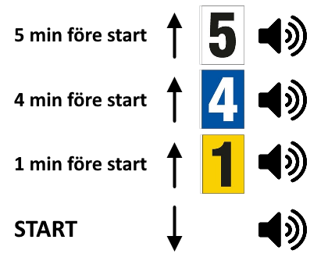

4. Rundningsmärken
Rundningsmärken är röda pyramidbojar.

5. Banan
Banan är en sk. trapetsbana. Våra coacher kommer att visa banan vid rorsmansmötet.
Startlinjen är mellan orange flaggprick och orange flagga på start- och målfartyget.
Mållinje är mellan blå flagga på start- och målfartyget och blå flaggprick.
Start och mållinje är därmed samma linje.
Optimister seglar banan ett varv:
Start-1-2-3-4-mål
RS Feva seglar banan ett varv med enkel ytterloop:
Start-1-2-3-2-3-4-mål
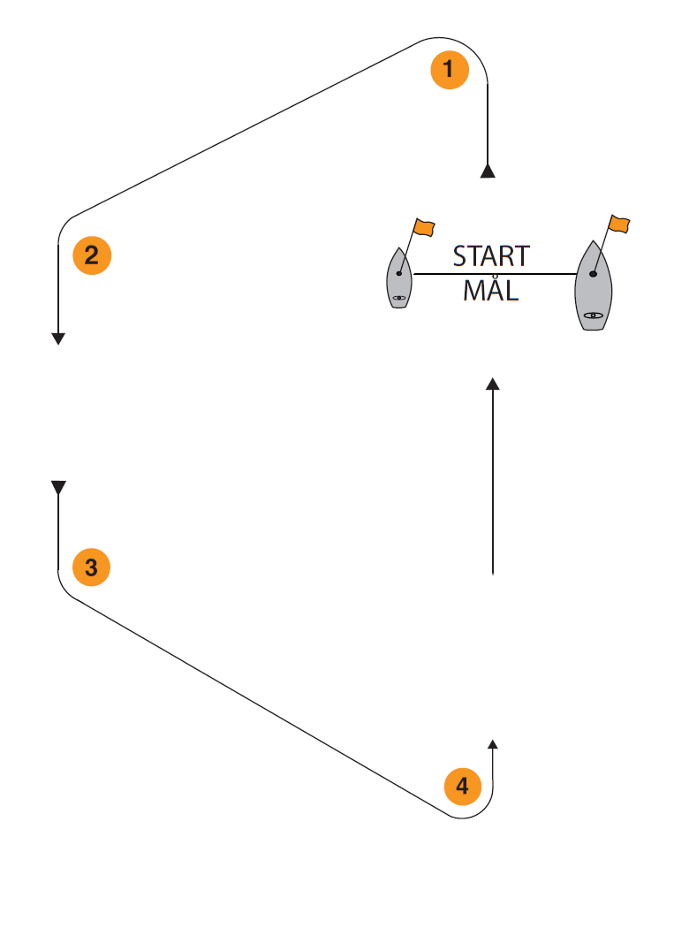

6. Säkerhet
Båtar som är anmälda men inte tänker starta eller båtar som startar men utgår ska berätta detta för någon i kappseglingskommittén (coach-båt / startfartyg / annan funktionär / expeditionen i land).
Alla följebåtar/coachbåtar ingår i säkerhetsorganisationen och skall på funktionärs begäran utan dröjsmål följa anvisning.

7. Priser
Pris till alla!

Datum: 2023-04-12

